Муниципальное автономное дошкольное образовательное учреждение города Новосибирска – Детский сад №84 «Благодать»

***Конспект***

***непосредственно образовательной деятельности по развитию речи***

***«В гостях у сказки»***

*В подготовительной группе №5 «Пчелка»*

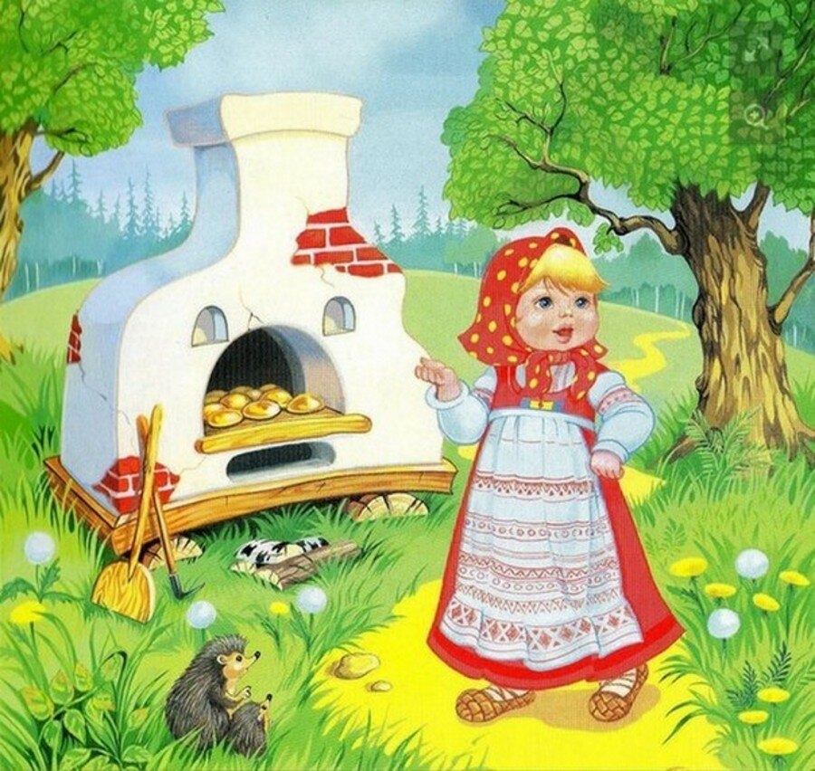

Выполнила:

Рассказчикова О.А.

Высшая кв-я категория.

**Задачи:** продолжать прививать детям любовь к сказкам; учить узнавать название сказок по фрагментам мультфильмов, сказочным героям, предметам; закрепить название знакомых сказок, сказочных персонажей, их имена, внешний вид, характер; развивать логическое мышление при отгадывании загадок, зрительную память, воображение, фонематический слух; совершенствовать художественно - речевые навыки детей в драматизации (эмоционального исполнения); способствовать формированию эмоционального отношения к сказкам, положительным и отрицательным героям; воспитывать интерес к сказкам.

**Предшествующая работа:** просмотр мультфильмов, чтение сказок, рассматривание иллюстраций, показ театрализованной деятельности для малышей.

**Оборудование:** ковер – самолет, полка для книг, книги, иллюстрации сказочных героев; шкатулка, телевизор оформленный в виде зеркала; маски зверей; плакат (для игры «Чей головной убор»); зеркала; листы бумаги с силуэтами сказочных героев, фломастеры.

**Ход непосредственно образовательной деятельности:**

**Воспитатель:** Ребята, сегодня нам с вами предстоит отправиться в путешествие в страну сказок. А полетим мы на волшебном ковре-самолёте. Этот ковёр-самолёт, приглашает нас в полёт. Давайте присядем на него, Закроем глаза (Звучит музыка)

На ковёр мы все присели

В страну сказок полетели

Пронеслись мы в облаках

Очутились в сказочных местах. (Дети встают с ковра-самолёта)

**Воспитатель:** Ребята, вот и оказались мы с вами в стране сказок. Посмотрите, сколько здесь сказочных героев. Дети, а вы слышите, здесь кто- то плачет. Ой, кто это? (ответы детей) Верно, это Незнайка. Незнайка, что случилось, почему ты плачешь?

**Незнайка:** У меня есть волшебная книга. В ней собрано много интересных сказок. Я спешил к детям, но споткнулся, книга моя раскрылась и сказочные герои выпали и перепутались. А я не могу вернуть их в свою сказку. (Плачет)

**Воспитатель:** Ты, Незнайка, не реви.

Горю твоему поможем мы.

Ребята, книги стоят на полке. Нужно по очереди брать любого сказочного героя, назвать его, сказать из какой он сказки, кто написал эту сказку и поставить героя к нужной книге (дети выполняют задание).

**Незнайка:** Спасибо, вам, ребята. Вы мне очень помогли. Теперь я спокойно могу идти к ребятам в другой детский сад. До свидания.

**Воспитатель:** Ой, ребята, посмотрите, тут шкатулка какая-то стоит.

А шкатулка не простая

Вся шкатулка расписная

Я шкатулку раскрываю

И загадки вынимаю.

1. Есть на свете цветок

Оторвёшь лепесток

Быстро заветные слова произнеси

В миг исполнятся желания твои. (Цветик-семицветик)

2. Как-то раз на сказочных дорожках

Повстречал зверька в сапожках

И узнал, что нынче за обедом

Пообедал котик людоедом. (Кот в сапогах)

3. А у этой бабки Нет одной ноги,

Зато есть замечательный Аппарат летательный (Баба-Яга)

4. Мала росточком Родилась в цветочке Горе не знала,

Пока жабу не повстречала. (Дюймовочка)

5. Не послушал он сестрицы

И напился водицы из копытца. (Братец Иванушка)

6. Был друг у Ивана немного горбатый

Но сделал счастливым его и богатым. (Конёк-горбунок)

7. Знают, безусловно

Взрослые и дети,

Рыбка эта Может всё на свете. (Золотая рыбка)

8. Лягушка эта не простая

На ней корона золотая.

Давно она сидит и ждёт,

Когда Иван за ней придёт. (Царевна-лягушка)

9. Сладкий яблок аромат

Заманил ту птицу в сад.

Перья светятся огнём

И светло вокруг, как днём. (Жар-птица)

**Воспитатель:** Молодцы, ребята, вы всех сказочных героев узнали.

Ребята, посмотрите, что это? (зеркало).

Свет мой, зеркальце, скажи,

Да мультфильм нам покажи

Вы отрывок посмотрите

И названье мультика скажите.

(Дети смотрят один за другим фрагменты из мультфильмов; узнают и называют сказку)

На столе лежат маски, прикрытые тканью.

Воспитатель (убирает ткань): Из какой же сказки

Вот эти маски.

**Дети:** «Теремок»

**Воспитатель:** Но, маски эти не простые,

А волшебные они.

Как наденем их скорей,

Превратимся все в зверей.

**Театрализованная деятельность: «Теремок на новый лад».**

Стук в дверь. Входит Буквоед.

**Воспитатель:** Здравствуйте, а вы кто?

**Буквоед:** Здравствуйте!

Я-Буквоед, Буквоед

Ем по букве на обед

Они такие мятные

Слова из них занятные

Вам признаюсь по секрету

Я немного пошалил

В словах буквы заменил.

Попробуйте, разгадайте какие? Слушайте внимательно!

Есть на шляпе у кота оно

Распрекрасное белое пело, (перо)

Мама доченьку любила

Красную сапку ей купила, (шапку)

У Ивана есть она

Очень быстрая стрева. (стрела)

Хвост её огнём искриться

А зовут её Зар-птица. (Жар-птица)

**Буквоед:** Приключилась страшная беда,

Без обеда вы оставили меня

Поищу ка я других детишек где-нибудь

Где покушать мне удастся что-нибудь.

Я больше с вами не дружу

Я в старшую группу совсем ухожу.

**Воспитатель:** Вот, оставили Буквоеда без обеда. Обиделся он на нас и ушёл.

Что за холст перед глазами

Подойду- ка я к нему

И накидочку сниму

Что ж мы видим?

Назовите.

**Дети:** Сказочных героев и их головные уборы.

**Игра: «Чей головной убор»**

**Воспитатель:** Ребята, нужно сказочному герою найти головной убор и прочертить карандашом линию.

**Воспитатель:** Ребята, сегодня мы с вами побывали в стране сказок, выполняли интересные задания, но путешествие наше подходит к концу и нам с вами нужно возвращаться в детский сад.

Путешествие кончаем

Нам домой лететь пора.

На ковёр скорей садитесь

И домой вы воротитесь.

(Под музыку входит Фея)

**Фея:** Никуда вас не пущу! Кто такие? Знать хочу!

**Воспитатель:** Мы ребята из детского сада. А вы кто?

**Фея:** Я Фея добра и зла

В этой сказочной стране -хозяйка я.

В каждой сказке я бываю,

И лицо своё меняю.

То улыбкой озаряюсь

И несу добро и свет,

То коварной я бываю,

Злым лицом всех вас пугаю.

И вы бываете разные, как герои моих сказок: добрые, весёлые, грустные и злые. А хотите увидеть себя со стороны?

**Дети:** Да, хотим!

**Воспитатель:** А как же мы себя увидим?

**Фея:** А в этом нам помогут мои волшебные зеркала.

За зеркалом большим моим стоят маленькие.

Предлагаю вам взять их и сделать перед зеркалом доброе (злое) лицо.

**Фея:** Есть ещё одно задание. На листочках нарисованы сказочные герои- Баба Яга и Василиса. Вы должны нарисовать им лицо и раскрасить такими, какими вы их видите.

**Фея:** Ну, что ж, молодцы! Справились с моим заданием. Теперь вы можете покинуть мою сказочную страну. Садитесь на ковёр самолёт, закройте глаза и возвращайтесь в свой детский сад. Раз, два, три, лети!

(Звучит музыка. Фея исчезает.)

**Воспитатель:** Вот и прилетели мы с вами в детский сад.